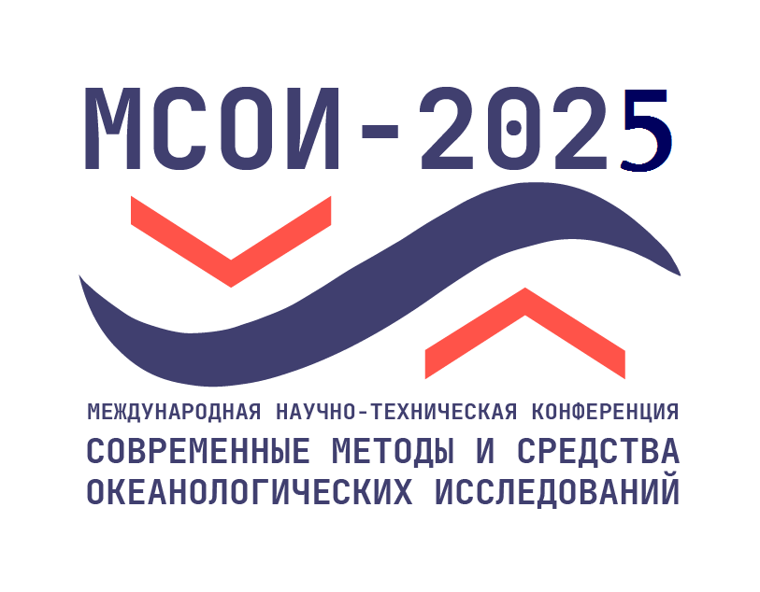

XIX Международная научно-техническая конференция
«СОВРЕМЕННЫЕ МЕТОДЫ И СРЕДСТВА ОКЕАНОЛОГИЧЕСКИХ
ИССЛЕДОВАНИЙ» (МСОИ-2025)
ИНФОРМАЦИОННОЕ ПИСЬМО №1
Оргкомитет XIX Международной научно-технической конференции «Современные методы и средства океанологических исследований» планирует провести конференцию МСОИ-2025 13-15 мая 2025 г. в Институте океанологии им. П.П.Ширшова по адресу: Москва, Нахимовский проспект, д. 36.
Принимаются доклады и сообщения по следующим направлениям:
- Гидрофизика.
- Оперативная океанология
- Геология, геофизика, ресурсы.
- Радиационная экология морей Российской Арктики
- Экология океана
- Подводные аппараты и роботы, приборная элементная база.
- Информационные технологии.
Конференция организуется Институтом океанологии им. П.П.Ширшова РАН, Московским государственным техническим университетом им. Н.Э.Баумана, НИЦ «Курчатовский институт» при содействии Министерства науки и высшего образования Российской Федерации.
Планируются пленарные, устные секционные и стендовые доклады по тематическим направлениям работы Конференции, возможен режим видео-конференции.
Тезисы докладов для рассмотрения Оргкомитетом и размещения в материалах Конференции принимаются до 30 ноября 2024 г.
Тезисы докладов подаются в электронном виде по электронной почте msoi2025@ocean.ru на русском языке в объеме строго до 4 стр. формата А5 включая аннотацию на русском и английском языках, рисунки и список цитируемой литературы. Присланный материал дополняется экспертным заключением (pdf или обычный графический формат) и регистрационной формой. Правила оформления тезисов докладов и регистрационная форма прилагаются к Информационному письму.
Материалы конференции планируется опубликовать в виде сборника до начала Конференции.
По завершении конференции планируется издать спец-выпуск журнала «Океанологические исследования», опубликовав наиболее информативные доклады, предложив авторам доработать доклады до полнотекстовой версии.
Оргкомитет оставляет за собой право определять окончательный вид представления доклада на Конференции: устный (пленарный, секционный) или стендовый.

ВНИМАНИЕ участников:
- Материалы конференции выдаются авторам докладов бесплатно.
- Организационный взнос для участников не требуется.
- Рабочий язык Конференции – русский/английский.
Проезд и проживание - за счет участников. Рассылка приглашений производится до 16 апреля 2025 г.

Справки: 8 (499) 124-85-09, msoi2025@ocean.ru. Информация на сайте msoi.ocean.ru
Оргкомитет «МСОИ-2025»

